**i-SHIT Dev Guide 1**

**目录结构及SVN**

**——Script 开发（建立基本目录结构）——**

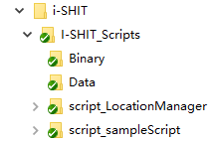

解释一下每个文件夹的作用：

Binary：存放所有Binary，包括Core DLL及各个script编译出来的exe等。

Data：存放各种需要读写的数据，比如Location SQLite数据库，以后可能还会有人脸识别数据等等。

script_XXX：script项目文件夹。

**——如何自己开始写一个script——**

1. 首先给你的script想个名字，一般可以以赛项名称、实现的功能等起名。比方就叫MyFirstScript吧。
2. 复制一份script_sampleScript目录，起名叫script_你的Script名称。比如script_MyFirstScript。此时你的目录结构应该是这样：

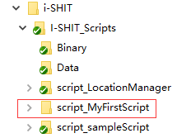

1. 进入你的script_MyFirstScript目录，打开i-Shit_sampleScirpt.sln。打开之后先不要做任何操作，先按下面的说明把一些名字改成你的Script名字。
2. 把Project名字改成你的Script名字，比如MyFirstScript。双击那个i-Shit_sampleScript Project，在下面的Properties中的Project File中改成你的名字（注意不要改掉.csproj后缀），打完后按回车。

如下图所示：

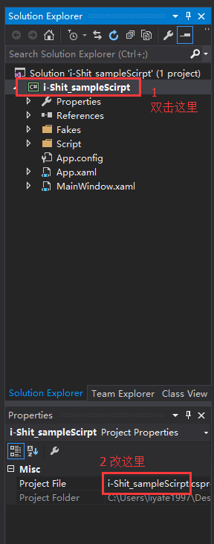 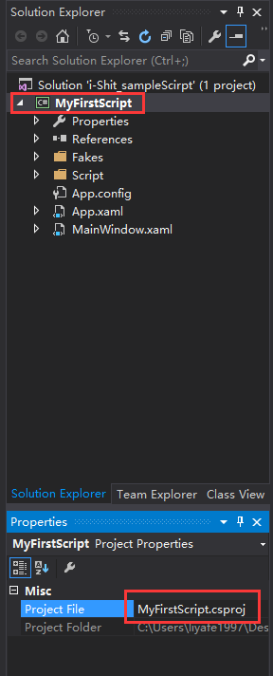

2）把Solution Name改成你的Script名字，比如MyFirstScript。双击那个Solution，在下方的(Name)中改成你的名字，打完后按回车，如下图所示：

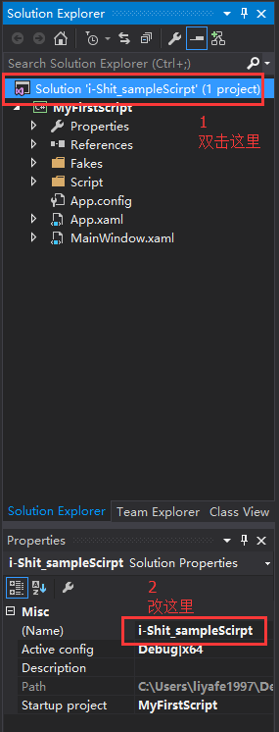 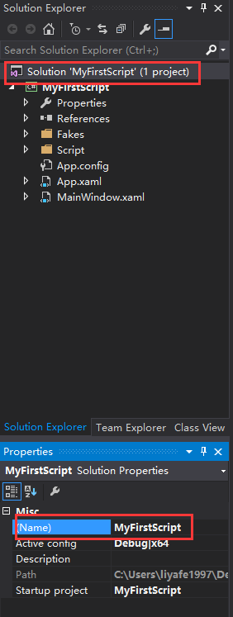

3）在那个C# Project（比如MyFirstScript）上按 右键-Properties

注意不是在Solution上点，而是在Solution下面的那个Project上点

如下图所示：

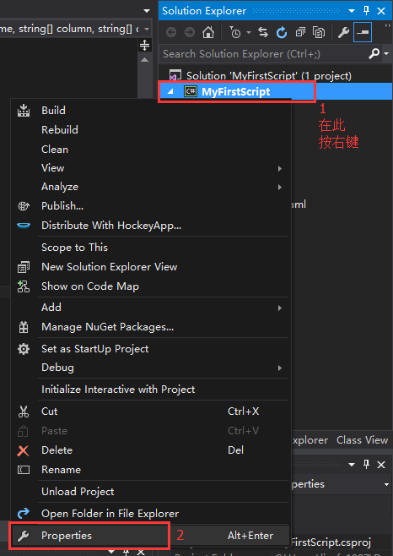

4）把Assembly name、Default namespace改成你的Script名字，比如MyFirstScript

改的时候注意在每个框打完就按一下回车以确认

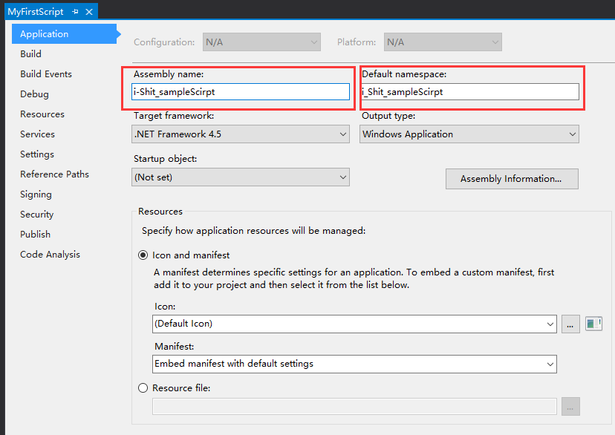

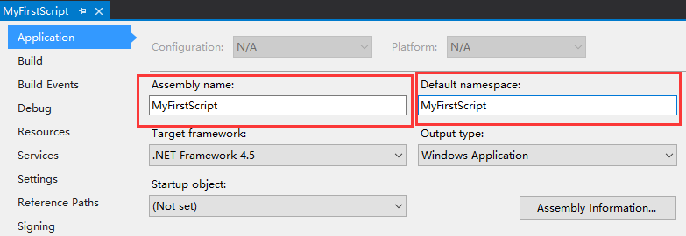

5）最后按一下Ctrl+S保存即可。

至此，你的Script就建好了。最后在你的script_MyFirstScript目录检查一下这些东西都变成你刚刚改的名字没有（而不再是原来的i-Shit_sampleScirpt）：

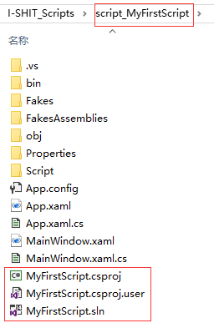

**——关于该目录结构的一些说明——**

首先，程序跑起来（即各个Script）的时候Work Dir为I-SHIT_Scripts\Binary。

也就是说，比如引用Data\RosLocationDB.db，因此在Core的Driver里是..\Data\xxx.db

比如打开Core的Project属性-Build可以看到

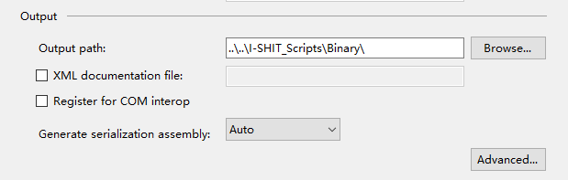

Output Path是..\..\I-SHIT_Scripts\Binary\

也就是说，你在写Core时，在Core这个VS项目里直接点Build，会直接把DLL即i-Shit_Core.dll生成到I-SHIT_Scripts\Binary中，然后能直接被各Script调用。

同理，比如打开Script的Project属性-Build可以看到

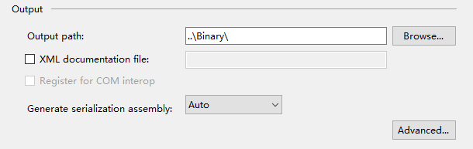

Output目录是..\Binary\

也就是说所有的Script（嗯因为你都是复制我的sampleScript）生成的exe都放到Binary目录里了。这样所有Script可以调同一份组件DLL，比如Core，比如SQLite等等。

因此大家不要去改动上述设置。

在这个Binary目录中，还存放其它DLL，比如SQLite相关的DLL。

好了这是最基本的目录结构介绍。至于如何写一个Script，及如何开发Core，见后续文档。

改天见（逃

在这里立个Flag吧，以后所有改此文档的人都要在下面加change log：

20180314，Written By Strawing Lee（李彦锋）：第一个版本

20180725，Strawing Lee 去除SVN相关内容